學校設置太陽能光電運動場完工認定檢核表 113.06
壹、認定標準：
- 符合教育部「學校設置太陽能光電運動場作業參考手冊」規範之「一般戶外球場增建為光電運動場」或「空地設置光電運動場」施作類型者。並符合其相關安全規範。
- 光電運動場主結構四周無牆面。
- 頂蓋具太陽光電發電設備（含直接鋪設太陽光電發電設備或先舖設浪板後加裝太陽光電發電設備）。
- 運動場地安全線（球場為球場邊線、非球場為區域最邊緣線*註1），由地面起算至梁底所有淨高皆達7公尺（含）以上。
- 太陽能光電運動場主結構由廠商全額出資興建。
- 校園景觀異動及施工狀況符合規範及程序。
- 基地產權為學校所有（若非學校所有，需出具取得土地所有權人同意使用至少20年之證明）、且管理權為學校單位；若有疑義或難以判斷情形，需送請教育部體育署認定基地明確供學校使用。
貳、符合認定範圍：
- 若所有簷高皆達7公尺（含）以上之運動場，則該運動場地之設置量皆適用。（類型1）
- 該運動場地達淨高7公尺區域，平行外推至多5公尺之範圍設置量適用。（類型2）
註1：非球場為區域最邊緣線：請於設計書圖中提供該運動場地符合第壹條第四項之範圍。
類型1 |  |  |  | 類型2
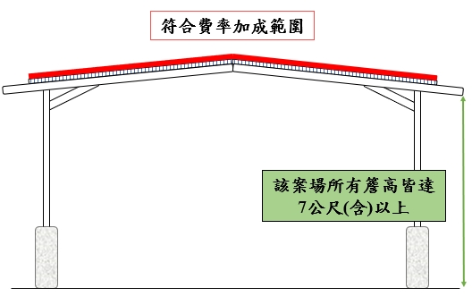 |  |  |  | 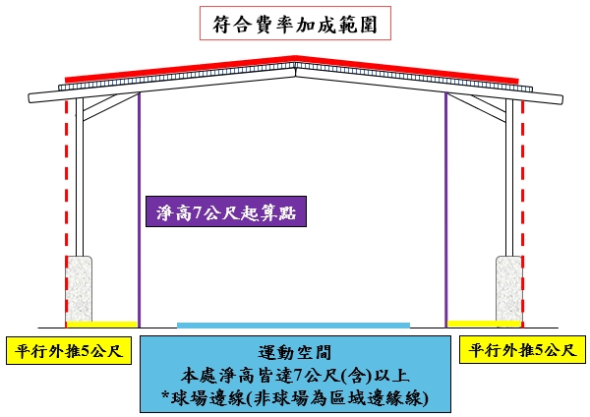
基本資料
學校名稱 |  |  |  | 簽約廠商
符合加成條件設置容量（瓩） |  |  |  | 簽約日期
同意備案案號及取得時間 |  |  |  | 併網（聯）試運轉函及取得時間
編號： |  |  | 發文日： | 編號： |  | 訪查日：
請領執照種類
□ 雜項執照：執照編號___________________ □ 建造執照：執照編號___________________
□ 免請領雜項執照：目的事業主管機關同意公文號___________________________________
檢核項目 |  |  |  |  | 廠商  自評 |  |  | 學校  審核 |  | 機關  複核
（一）施作類型  □一般戶外球場 □空地 興建為光電運動場  □符合下述條件之其他運動場域，場域型態：___________ |  |  |  |  | □是  □否 |  |  | □是  □否 |  | □是  □否
- 施作條件 | 四周無牆面 |  |  |  | □是  □否 |  |  | □是  □否 |  | □是  □否
- 施作條件 | 運動場地安全線，由地面起算至梁底所有淨高皆達7公尺（含）以上之運動空間。  - 運動空間淨高：______公尺。  - 屋簷高：________公尺。 |  |  |  | □是  □否 |  |  | □是  □否 |  | □是  □否
- 施作條件 | 頂蓋具太陽光電發電設備：  □直接鋪設光電設備 □先鋪設浪板後加裝光電設備 |  |  |  | □是  □否 |  |  | □是  □否 |  | □是  □否
（三）光電運動場主結構由廠商全額出資興建 |  |  |  |  | □是  □否 |  |  | □是  □否 |  | □是  □否
（四）校園景觀異動及施工狀況符合規範及程序  申請景觀異動同意函文號：_______________________ |  |  |  |  | □是  □否  □無涉 |  |  | □是  □否  □無涉 |  | □是  □否  □無涉
（五）基地產權為學校所有、管理權為學校單位  產權：________ 管理權：__________ |  |  |  |  | □是  □否 |  |  | □是  □否 |  | □是  □否
各單位核章
簽約廠商
公司： |  |  |  | 代表人：
學校
承辦單位： |  |  |  | 校長：
教育主管機關
承辦單位： |  |  |  | 單位主管：
申請完工認定需檢附資料
檢附項目 |  | 說明 |  |  |  |  | 確認檢附請打勾
 |  |  |  |  |  |  | 廠商  確認 |  | 學校  確認 |  | 機關  檢核
公證之契約 |  | -
設計圖  *請依據案場現況  擇一類型填寫 |  | 請清楚標示  - 本申請案場簷高  - 安全線（球場為球場邊線、非球場為區域最邊緣線）高度
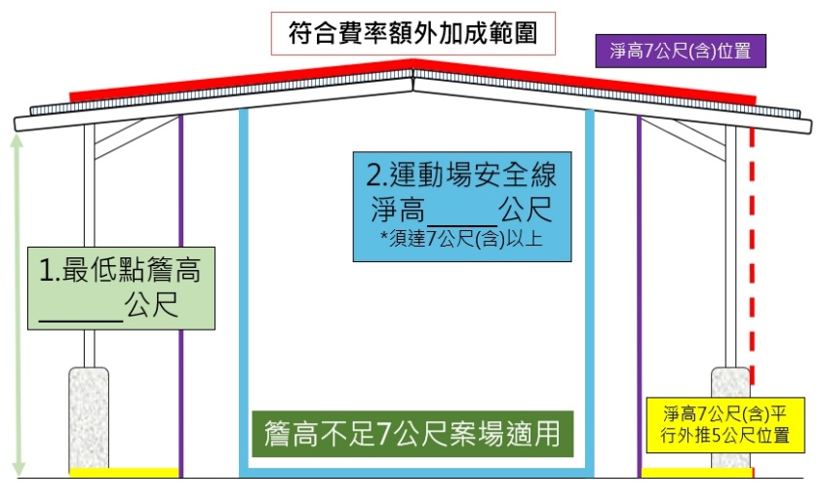
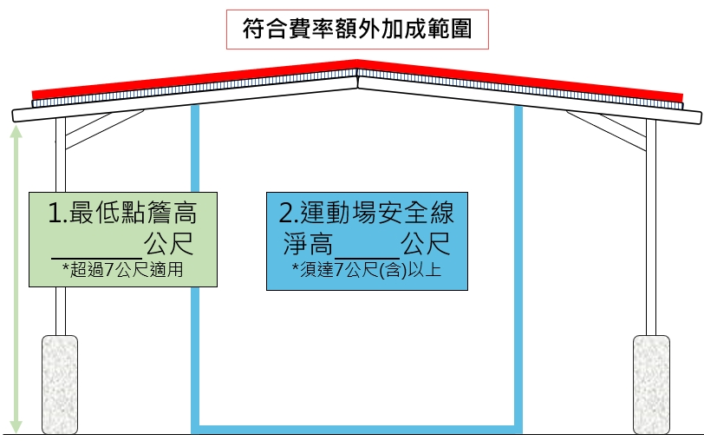
完工照片 |  | 光電運動場4張彩色照片，能清楚確認四周無牆面
認定標準檢核表 |  | 除機關複核外，其他欄位請確認填妥
興建時地景及  施工況狀資料 |  | - 請提供該申請案場施工前及完工後彩色照片各4張  - 校園景觀異動計畫書及同意函（無則免附）
同意備案公文 |  | 請確認包含該申請案場取得同備日期及同備編號
併聯試運轉公文 |  | 請確認包含該申請案場併聯發電容量
產權及管理權 |  | 產權證明文件（倘產權非學校所有，需出具取得土地所有權人同意使用不低於光電簽訂契約期限之證明）
結構計算說明書 |  | 依契約書第二條第十項第二款第2目要求
完竣證明書  (含結構及電機2份) |  | - 依據契約書第二條第十項第二款  - 完竣證明書：設置太陽能光電運動場結構相關檢驗表、設置太陽能光電運動場電力相關檢驗表  - 由依法登記或執業之建築師、土木技師或結構技師及電機技師現場查驗後，填具完竣證明書及檢驗表
設置太陽能光電運動場檢驗項目表 |  | - 依據契約書第二條第十項第二款  - 表件來源：https://reurl.cc/l7qgKq

